УДК 619:616.98:619:615.37:636.2

ЗМІНИ МОРФОЛОГІЧНИХ І ІМУНОЛОГІЧНИХ ПОКАЗНИКІВ

- РАЗІ ЗАСТОСУВАННЯ ІНАКТИВОВАНОЇ АУТОВАКЦИНИ
  - МІСЦЕВОГО ШТАМУ STREPTOCOCCUS PNEUMONIAE
ПРОТИ ПНЕВМОКОКОВОЇ ІНФЕКЦІЇ ТЕЛЯТ

Ю. Г. СТОРЧАК, аспірант

Львівський національний університет ветеринарної медицини та біотехнологій імені С. З. Гжицького

Збереження молодняку великої рогатої худоби є одним з основних завдань забезпечення ефективного ведення тваринництва в Україні. Розроблено специфічний профілактичний засіб, який передбачає застосування в якості ад’юванта біологічно активної речовини – прополісу, що забезпечує високий терапевтичний ефект під час профілактики пневмококової інфекції, підсилює захисні сили організму, корегуючи імунний статус тварин. Проведено гістологічні дослідження імунних органів кролів після введення їм дослідного препарату та описано наявні зміни в органах імунної системи кролів. Визначено показники клітинного і гуморального імунітету телят після введення їм профілактичного препарату в умовах господарства.

Вакцина, вакцинація, прополіс, інфекція, імунітет, органи імунної системи, кролі, телята, Селен, імуноглобуліни

За розповсюдженням пневмонії молодняка великої рогатої худоби займають друге місце в нозологічній таблиці після шлунково -кишкової патології [1, 14]. За даними Криштофорової Б. В. із співавт. (2008) у господарствах України різних форм власності у перші 8 тижнів життя телят гине до 15 % [6].
Найбільш надійним захистом поголів’я від хвороб, які викликаються збудниками інфекцій, являється вакцинопрофілактика. Велика кількість дослідників стверджує, що інактивовані вакцини, які виготовляються із штамів мікроорганізмів, виділених в епізоотичному вогнищі, володіють високою специфічністю, імуногенністю та сприяють створенню напруженого імунітету [8, 19, 20, 21].
Застосування імуномодуляторів під час вакцинації тварин підвищує напруженість специфічного імунітету до збудників інфекційних захворю-

вань [9, 23].

Актуальним стає використання комплексних екологічно чистих природних засобів багатогранного впливу , таких як селен, в поєднанні з вітамінно -мінеральним комплексом задля підвищення імунореактивності телят під час їх імунізації. Це пов’язано з тим, що дефіцит селену в раціоні

Науковий керівник – доктор ветеринарних наук, професор Я. В. Кісера
  - Я. В. Кісера, Ю. Г. Сторчак, 2015

171
тварин негативно впливає на їх фізіологічний стан, обмін речовин в організмі і продуктивність [7]. До фізіолого-біохімічного спектру дії селену необхідно віднести його вплив на імунологічну реактивність тварин [2, 17].

У зв’язку з цим в якості вакцинного ад’юванта під час розробці препарату для специфічної профілактики пневмококової інфекції телят [15, 16] був обраний прополіс, а в якості імуностимулятора було обрано препарат на основі органічного селену та заліза – Селефер.
Мета досліджень – розробка інактивованої аутовакцини проти збудника пневмококової інфекції, випробування її на кролях із подальшим встановленням структурних і функціональних особливостей органів імунної системи, визначення показників імунореактивності організму телят після вакцинації.

Матеріали і методи досліджень. Дослідження проводились на кафедрі епізоотології, кафедрі нормальної та патологічної морфології і судової ветеринарії Львівського національного університету ветеринарної медицини та біотехнологій імені С. З. Гжицького, лабораторії бактеріо-логічного контролю якості і безпечності ветеринарних препаратів Державного науково-дослідного контрольного інституту ветпрепаратів і кормових добавок. Було розроблено та виготовлено дослідну серію вакцини з місцевого штаму збудника Streptococcus pneumoniae. Зразки вакцини були досліджені на предмет відсутності контамінації бактеріаль-ної і грибкової мікрофлори згідно з ДСТУ 4483 [3] та мікоплазмами згідно з ДСТУ 4613 [4].
Для встановлення структурних і функціональних особливостей органів імунної системи на тканинному та клітинному рівнях за принципом аналогів було підібрано 8 кролів двохмісячного віку, з яких було сформовано 2 групи (1 контрольна і 1 дослідна). Тваринам дослідної групи вводили інактивовану аутовакцину , виготовлену з місцевого штаму збудника Streptococcus pneumoniae з імуностимулятором Селефер. Вакцину вводили внутрішньом’язово двічі з інтервалом у 14 діб у дозі 0,5 мл під час першого введення та 1 мл – під час другого введення. Контрольній групі тварин вводили фізіологічний розчин. Тварин забивали на 45-у добу після вакцинації.

Для гістологічних досліджень відбирали шматочки брижових лімфатичних вузлів, селезінки, тимусу відразу після забою тварин та фіксували в 10-12 %-му охолодженому розчині нейтрального формаліну з подальшим заливанням у парафін за Г. І. Роксіним і Л. Б. Левінсоном [13]. Парафінові зрізи виготовляли на санному мікротомі МС-2. Товщина зрізів не перевищувала 10 мкм. Для виявлення морфології клітин і тканин застосовували фарбування гематоксиліном Караці та еозином, а також метиленовим-зеленим та піроніном G за Браше [10, 18, 22].

Для визначення впливу аутовакцини на імунореактивність молодняку великої рогатої худоби за принципом аналогів було підібрано 16 телят двохмісячного віку української чорно-рябої породи, з яких було сформовано 2 групи (1 контрольна і 1 дослідна). Тваринам дослідної групи вводили аутовакцину, виготовлену з місцевого штаму збудника

172
Streptococcus pneumoniae із додаванням імуностимулюючого препарату Селефер із вмістом органічного селену та заліза. Вакцину вводили внутрішньом’язово двічі з інтервалом у 14 діб у дозі 3 мл під час першого введення та 5 мл – за другого введення.

Показники імунологічної реактивності телят визначали за комплексом тестів: вміст кількості лейкоцитів – меланжерним методом, абсолютну кількість лімфоцитів, Т- і В-лімфоцитів за методикою Д. К. Новикова [11]. Імуноглобуліни сироватки крові визначали методом радіальної імунодифузії по Manchini [24]. Вміст циркулюючих імунних комплексів (ЦІК) визначали за методикою С. Г. Осипова [12]. Статистичну обробку результатів досліджень проводили за допомогою комп'ютерної програми Excel за Ст’юдентом [5].

Результати досліджень. За гістологічного дослідження брижових лімфатичних вузлів кролів контрольної групи (рис. 1) виявлено чітку архітектоніку паренхіматозних та стромальних структур. У кірковій речовині чітко візуалізуються кулясті структури, вторинні лімфоїдні вузлики, що оточені плоскими ретикулярними клітинами. Гермінативні центри невеликі, утворені проліферуючими лімфобластами, містять поодинокі детритні клітини та макрофаги.
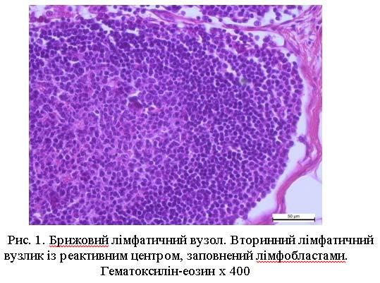

У білій пульпі селезінки візуалізуються вторинні лімфатичні вузлики із невеликими реактивними центрами, що містять В-лімфобласти, макрофаги, детритні та ретикулярні клітини. Периартеріальна зона містить помірну кількість інтердигітуючих клітин (рис. 2). У мантійній зоні компактно розташовуються В-лімфоцити, плазматичні клітини, макрофаги та незначна кількість Т-лімфоцитів. Крайова зона оточена синусоїдними гемокапілярами.

173
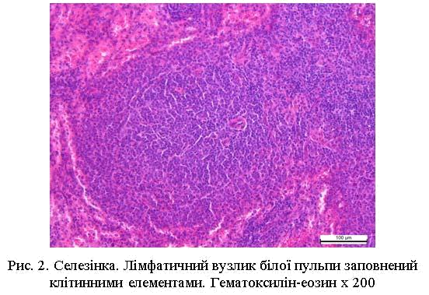

За мікроскопічного дослідження тимусу виявлено поділ тимічної часточки на кіркову та мозкову речовину, межа між якими досить чітка (рис. 3). Клітинний склад мозкової речовини представлений Т-лімфоцитами на різних стадіях диференціювання, опасистими клітинами, макрофагами, епітеліоретикулоцитами. У кірковій речовині компактно розміщені малі та середні лімфоцити в оточенні макрофагів та епітеліоретикулоцитів.
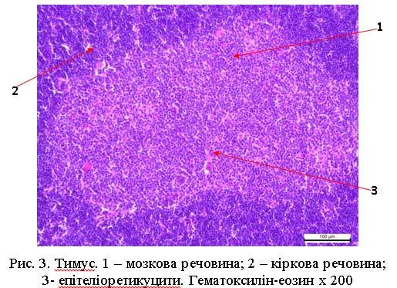

За гістологічного дослідження брижових лімфатичних вузлів дослідної групи кролів виявили збільшення кількості вторинних лімфоїдних вузликів із об’ємними гермінативними центрами. У гермінативних центрах зростає кількість В-лімфобластів, часто зустрічаються фігури мітозів, подекуди візуалізуються детритні клітини, макрофаги (рис. 4). М’якушеві тяжі містять значну кількість активованих В-

174
лімфоцитів, які диференціюються у плазмобласти та плазматичні клітини. Кількість плазматичних клітин значна, їх цитоплазма інтенсивно піронінофільна, ядро розміщується ексцентрично, гетерохроматин розташовується у вигляді спиць колеса.
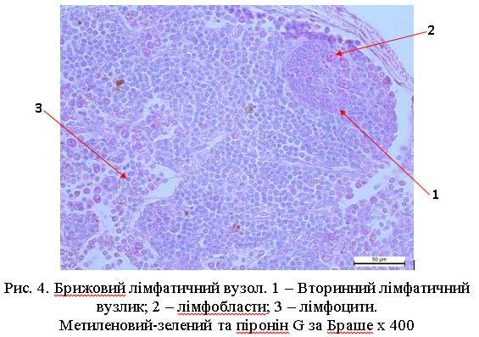

За гістологічного дослідження селезінки (рис. 5) відзначається збільшення в об’ємі вторинних лімфатичних вузликів, з добре розвиненими реактивними центрами, що містять значну кількість В-лімфобластів (подекуди візуалізуються фігури мітозів останніх). Зростає кількість макрофагів. Навколо центральної артерії, що локалізується по периферії лімфатичного вузлика, розташовується периартеріальна зона, яка щільно заповнена Т -лімфоцитами. У центральній частині периартеріальних лімфоїдних піхв, особливо поблизу судин збільшується кількість В-лімфоцитів та плазматичних клітин, макрофагів, а в периферійній зоні наявна помірна кількість Т-лімфоцитів.
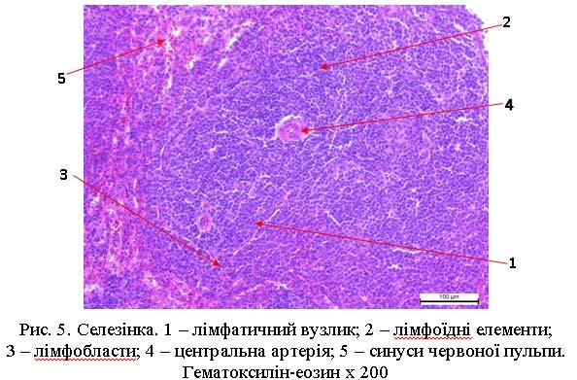

175
За мікроскопічного дослідження тимуса встановлено, що лімфоїдні елементи мозкової речовини, розміщенні дещо рихло, внаслідок чого мозкова речовина забарвлюється світліше, ніж кіркова речовина (рис. 6). Клітинний склад мозкової речовини представлений Т-лімфоцитами на різних стадіях диференціювання, опасистими клітинами, макрофагами, епітеліо-ретикулоцитами. Відзначається проліферація епітеліоретикуло-цитів, внаслідок чого їх кількість збільшується. Також дещо зростає кількість макрофагів. У кірковій речовині компактно розміщені малі та середні лімфоцити, макрофаги, а також епітеліоретикулоцити. Візуалі-зуються фігури мітозів Т-лімфоцитів.
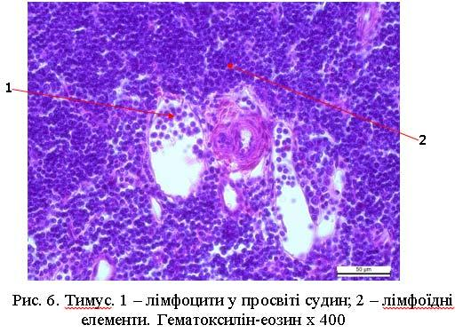

Проведеними дослідженнями показників клітинного і гуморального імунітету встановлено, що у телят за застосування аутовакцини із додаванням імуностимулюючого препарату Селефер – табл. 1 спосте-рігається підвищення лейкоцитів з 7,28 до 11,68 Г/л, вірогідні зміни відмічені на 14-у, 21-у і 45-у добу після вакцинації. На 7 -у добу після вакцинації зростає процентний вміст лімфоцитів з 45,25 до 58,78 %. Спостерігається підвищення Т -лімфоцитів з 46,75 до 55,0 %, вірогідні зміни концентрації Т-хелперів на 14-у, 21-у, 45-у і 60 -у добу після вакцинації з 26,5 до 31,0 %; зниження ЦІК спостерігається на 14-у, 45-у і 60-у добу після вакцинації: з 191,75 до 84,5 Ммоль/л.

Рівень IgG у телят (табл. 2) підвищується протягом усього періоду досліджень. Відмічена тенденція до підвищення кількісних величин IgА і IgM відповідно на 0,29 і 0,27 г/л.

Отже, одержані результати досліджень свідчать, що у піддослідних тварин спостерігається стимуляція специфічних і неспецифічних факторів резистентності.

176
- Показники клітинного імунітету при застосуванні аутовакцини

  - імуностимулюючим препаратом Селефер (M±m; n=8)

Показник

Лейко-цити

Лімфо-
 | цити
 | Т-
.ч. | лімф.
.ч. | В-
В т | лімф.
 | 0-
 | лімф.

N.K.
Т-
супресори Т-хелпери

ЦІК

 | Конт- |  | Дослідна група
Одиниця | Конт- |  | Після вакцинації
Одиниця | рольна
виміру | група | на 7-у | на 14- у | на 21- у | на 45- у | на 60- у
Г/л |  | добу | добу | добу | добу | добу
Г/л | 7,28±0,13 | 9,03±1,21 | * | * | 11,68±2,65 | *
 | 7,28±0,13 | 9,03±1,21 | 11,15±1,21 | 10,75±1,05 | 11,68±2,65 | 10,10±0,96
% | 45,25±0,62 | 58,78±5,51 | 52,80±5,58 | 47,8±2,81 | 46,00±2,08 | 42,00±1,87
 |  |  | * | **
% | 46,75±1,44 | 54,25±4,92 | 55,00±2,27 | 53,00±0,41 | 51,75±3,81 | 46,75±2,10
% |  | ** | *** | *** | *** | **
% | 42,50±1,55 | 27,00±3,11 | 23,25±1,84 | 23,00±1,87 | 22,25±1,44 | 30,25±1,70
% |  |  |  | * | ** | *
% | 10,75±2,98 | 18,75±3,42 | 21,75±3,42 | 24,00±2,16 | 26,00±2,48 | 23,00±3,67
% |  |  |  |  |  | **
% | 23,00±0,91 | 24,50±4,57 | 26,25±1,32 | 24,00±1,73 | 20,00±1,08 | 13,5±1,32
% |  |  |  |  |  | *
% | 24,00±1,26 | 24,00±1,47 | 24±1,68 | 27,00±3,03 | 22,5±2,84 | 16,25±1,80
*
- 22,75±1,70 29,00±1,47 31,00±1,08 27,25±3,64 29,5±1,85 30,5±2,60

Ммоль/л | ***
Ммоль/л | 120±1,96 117,75±38,29 85,50±14,06 191,75±48,04 84,5±6,70 85,75±4,42

Примітка: у цій і наступній таблиці вірогідність різниць із тваринами контрольної групи: *-Р<0,05; **-Р <0,01; ***-Р <0,001.

- Показники гуморального імунітету за застосування аутовакцини

  - імуностимулюючим препаратом Селефер (M±m; n=8)

Показ- | Одини- | Конт- |  | Дослідна група
Показ- | Одини- | Конт- |  | Після вакцинації
ник | ця | рольна
ник | ця | рольна | на 7-у | на 14- у | на 21- у |  | на 45- у | на 60- у
ник | виміру | група | на 7-у | на 14- у | на 21- у |  | на 45- у | на 60- у
 |  |  | добу | добу | добу |  | добу | добу
Ig A | г/л | 1,65±0,01 | 1,67±0,02 | 1,66±0,03 | 1,77±0,07 |  | *** | ***
Ig M | г/л |  |  |  |  |  | 1,92±0,03 | 1,94±0,02
Ig M | г/л | 0,90±0,01 | 0,91±0,03 | 0,91±0,01 | 0,92±0,02 |  | 1,17±0,17 | **
Ig G | г/л |  |  |  |  |  | 1,17±0,17 | 1,03±0,03
Ig G | г/л | 13,82±0,11 | 14,36±0,28 | 13,88±0,20 | 17,82±3,27 |  | * | ***
 |  |  |  |  |  |  | 16,74±1,04 | 18,35±0,62

Висновки

- За гістологічного дослідження брижових лімфатичних вузлів дослідної групи кролів виявлено збільшення кількості В-лімфобластів у гермінативних центрах, а також значну кількість плазматичних клітин у м’якушевих тяжах.

- У селезінці дослідної групи спостерігається збільшення кількості макрофагів та В-лімфобластів, периартеріальна зона щільно заповнена Т-лімфоцитами.
- У мозковій речовині тимусу дослідної групи спостерігається велика кількість проліферуючих епітеліоретикулоцитів та Т-лімфобластів.

177

4. У крові телят підвищується вміст лейкоцитів, лімфоцитів, Т-хелперів, рівень IgG, IgМ і ЦІК.

Список літератури

  - Гуренко І. А. Змішані форми респіраторних хвороб телят, їх діагностика і аерозолетерапія. Дис. канд.вет.наук. І. А. Гуренко - Київ.-2008.-19с.
  - Дроник Г. В. Застосування хелатних сполук мікроелементів у живленні
корів / Г. В. Дроник // Науково-технічний бюллетень № 94. "Тваринництво ХХІ сторіччя: нові технології, досягнення та перспективи". Х., 2006. – С. 132-138.
  - ДСТУ 4483:2005. Препарати ветеринарні імунобіологічні. Методи ви-значення бактеріальної і грибної контамінації. http://www.csm.kiev.ua/nd/nd.php?b=1.

  - ДСТУ 4613:2006 Препарати біологічні для ветеринарної медицини.
Метод визначення контамінації мікоплазми. http://www.csm.kiev.ua/nd/nd.php?b=1.

  - Дяков В. А. Елементи теорії ймовірності і математичної статистики /
В. А. Дяков, В. Т. Желіба, Н. А. Космина, І. І. Хаїмзон – Навч.-метод. посібник.-Вінниця: ВДМУ, 1993.- 48 с.
  - Криштофорова Б. В. Проблеми дослідження та інтерпретації морфо-
логії імунних утворів у ссавців і птахів / Б. В. Криштофорова, В. В. Лемещенко
//Вісник ДАЕУ.-2008.-Т.2.-№1.–С. 194-199.
  - Личук М. Г. Корекція порушень антиоксидантної системи за білом'язової хвороби телят / М. Г. Личук // Наук. вісник Львів. держ.акад.вет.мед.
імені С.З. Ґжицького.–Т. 4 (№ 2), ч. 1. – Львів, 2002. – С. 91–94.
  - Маннапова Р. Т. Коррекция иммуногенеза при профилактике
ассоциативного сальмонеллезно-аскариозного заболевания поросят / Р.Т.Маннапова // Ветеринария. - 1998.-№ 1.С.34-36.
  - Маслянко Р. П. Основи імунобіології. / Р. П. Маслянко − Львів. Вертикаль, 1999. −472 с.

  - Меркулов Г. А. Курс патологоанатомической техники. / Г. А. Меркулов.
– Изд-во «Медицина», Ленинградское отделение. – 1996. – 422 с.
  - Новиков Д. К. Выявление розеткообразующих Т- и В-лимфоцитов и
других лейкоцитов крови человека / Д. К. Новиков, В. И. Новиков //Лаб. дело.-
1976.-№12.-с.735.
  - Осипов С. Г. Методы определения циркулирующих иммунных комплексов / С. Г. Осипов, В. В. Еремеев, В. И. Руднев, В. Н. Титов // Лабораторное дело - № 11., М.: Медицина – 1983. - С.3-7.
  - Роксин Г. И. Микроскопическая техника / Г. . Роксин, Л. Б. Левинсон.
«Советская наука». – Москва. – 1957. – 469 с.
  - Соколов А. П. Эффективность аэрозолей иммуномодуляторов для профилактики неспецифической бронхопневмонии телят. Автореферат
диссертации на соиск. канд. вет. наук. / А. П. Соколов– Витебск.-1994.-19с.
  - Сторчак Ю. Г. Профілактичний засіб для боротьби із пневмококовою інфекцією телят / Ю. Г. Сторчак, Я. В. Кісера // Патент на корисну модель № 99019 12 травня 2015р. – Бюл. №9.
  - Сторчак Ю. Г. Спосіб виготовлення вакцини для профілактики
пневмококовох інфекції телят / Ю. Г. Сторчак, Я. В. Кісера //Патент на корисну
модель № 99020 12 травня 2015р. – Бюл. №9.
  - Сторчак Ю. Г. Показники імунореактивності організм телят у
господарствах західної біогеохімічної зони України з низьким вмістом Селену /
Ю. Г. Сторчак, Я. В. Кісера //Міжвідомчий тематичний науковий збірник
«Ветеринарна медицина», 2015. - № 101. – с. 143-145.

178
  - Цветной атлас по цитологии, гистологии и микроскопической анато-
мии / Вольфганс Кюнель, пер. с англ. Е. Погосян. – М.: АСТ: Астрель. – 2007.– 533 с.
  - Черных О. Ю. Инфекционные болезни нутрий в звероводческих
хозяйствах Северного Кавказа: автореф.дисс.докт.вет наук: Черных О. Ю. -
Иваново, 2010.-47с.
  - Шевченко А. А. Рекомендации по лабораторной диагностике стафилококкозов и стрептококкозов животных / А. А. Шевченко, О. Ю. Черных, В. Н. Шевкопляс, Л. В. Шевченко // Краснодар КубГАУ,- 2008 - 31 с.

  - Шевченко А. А. Совершенствование специфической профилактики крупного рогатого скота / А. А. Шевченко, Л. В. Шевченко, А. Р. Литвинова и др.
- Труды Кубанского государственного аграрного университета. Серия:
Ветеринарные науки, 2009. - №1 (ч.1). - С. 127-129.
  - Урбанович П. П. Патологічна анатомія тварин / П. П. Урбанович,
М. К. Потоцький, І. І. Гевкан та ін. – Київ: Ветінформ. – 2008. – 896 с.
  - Campbell J. R. A survey of the selenium status of beef cows in Alberta /
J. R. Campbell, G. K. Jim, C. W. Booker, P. T. Guichon // Veterinary Journal.–1995.– Nov. V.36, №11.–P.698−702.
  - Manchini Y. Immunochemical quantilation of antigens by single radial immunodiffusion / Y. Manchini, A. Carbonara, Y. Heremans //Immunochemistry.-
1965.-№2.-Р.235-254.

Сохранность молодняка крупного рогатого скота является одной из основных задач обеспечения эффективного ведения животноводства в Украине, однако, этому препятствуют заболевания телят респираторными
болезнями. Разработано специфическое профилактическое средство,
которое предусматривает применение в качестве адъюванта биологически активного вещества, обеспечивает высокий терапевтический эффект при профилактике пневмококковой инфекции, усиливает защитные силы орга-низма, корректируя иммунный статус животных. Проведены гистологичес-
кие исследования иммунных органов лабораторных животных (кроликов) после введения им исследовательского препарата и описаны имеющиеся
изменения в органах иммунной системы кроликов. Определены показатели клеточного и гуморального иммунитета телят после введения им профи-лактического препарата в условиях хозяйства. Обоснована целесообраз-
ность применения в условиях хозяйств, расположенных в биогеохимической зоне с низким уровнем Селена иммуностимулятора с содержанием эссенциальных соединений данного микроэлемента с целью коррекции
иммунного статуса при профилактике заболевания.
Вакцина, вакцинация, инфекция, иммунитет, органы иммунной системы, кролики, телята, Селен, иммуноглобулины

Safety of young cattle is one of the main objectives of ensuring effective management of livestock in Ukraine, however it is prevented byrespiratory disease diseases of calves. Developed specific preventive means which involves the use of an adjuvant in a biologically active substance, provides high therapeutic effect in the prevention of pneumococcal disease, strengthens the body's defenses, correcting the immune status of the animals. A histological study of immune system of laboratory animals (rabbits) after administration of drug research, and disclosed the existing changes in the organs of the immune system of rabbits. Indices of cellular and humoral immunity of calves after administration of a prophylactic drug in terms of economy. The

179
expediency of application in the farms located in the biogeochemical zone with low levels of selenium immunostimulant with the content of compounds of trace elements essential for the correction of the immune status of the prevention of the disease.
Vaccine, vaccination, infection, immunity organs, rabbits, calves, Selenium, immunoglobulins

